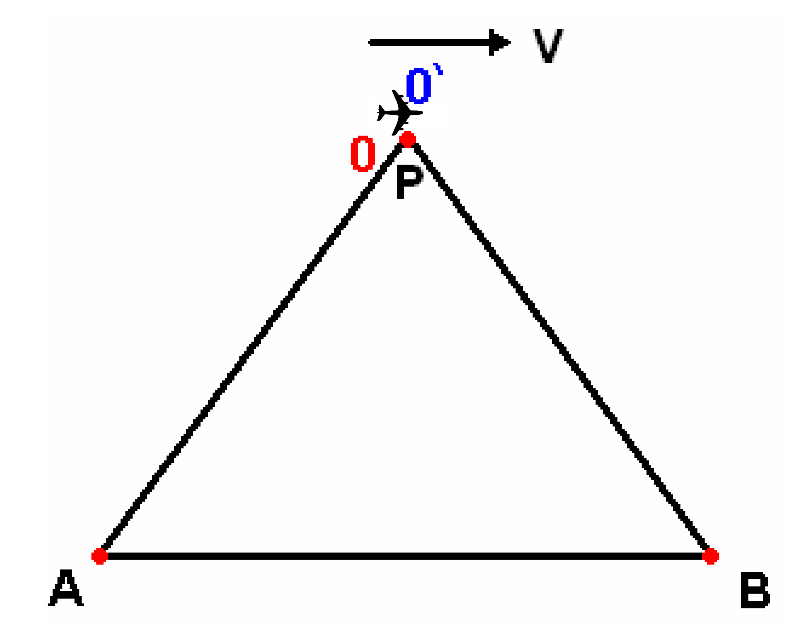

O ano de 1905 foi considerado como o annus mirabilis de Einstein, no qual ele publicou trabalhos científicos que mudaram radicalmente nossa forma de ver o mundo. Por isso, a ONU declarou o ano de 2005 como o Ano Internacional da Física, em função do centenário de publicação desses trabalhos.

Num deles encontra-se a teoria atualmente chamada de Relatividade Especial, sendo que um dos aspectos relacionados a esta teoria é a simultaneidade entre eventos. Esta questão pode ser ilustrada como se segue. Duas pessoas A e B têm uma lanterna cada uma. Em certo instante, elas ligam suas lanternas e a luz emitida é vista por dois observadores: O e O’. O primeiro encontra-se parado e eqüidistante delas, enquanto o segundo encontra-se dentro de um avião que viaja horizontalmente com velocidade V. No instante em que as lanternas são ligadas, eles encontram-se no mesmo ponto P, conforme a figura.

Algum tempo depois, os observadores comunicam-se e O faz a seguinte afirmação: “A e B acenderam a lanterna ao mesmo tempo”. Quando O’ ouve esta afirmação se surpreende e diz que “B acendeu a lanterna antes de A”.

Em relação às afirmações relativas a O e O’ , pode-se afirmar, rigorosamente, que

a) Somente o observador O’ está certo.

b) Os dois observadores estão errados.

c) Somente o observador O está certo.

d) Os dois observadores estão certos.

e) Somente um deles está errado.